四川省妇幼保健院 四川省妇女儿童医院
天府生物城院区消防应急包（暨消防疏散引导箱）采购公告

各潜在供应商：
我院将组织天府生物城院区消防应急包（暨消防疏散引导箱）院内询价采购，欢迎符合条件的供应商参加。具体事项如下：
- 项目名称：天府生物城院区消防应急包（暨消防疏散引导箱）采购项目
二、采购项目编号：SCFY-HQ202404-008（询）
三、投标人的资质要求(复印件加盖鲜章)
1.三证合一营业执照（副本，需在有效营业期限）。
2.经办人授权委托书（原件，格式见附件）。
3.法人、经办人身份证复印件。
四、投标注意事项
1.采购项目要求见附件。
2.《品目及报价表》除随投标文件装订一份外，另需单独密封一份。
3.以全部满足询价采购文件技术要求且不高于采购预算的前提下最低报价的投标人作为中标候选人（如报价相同的，由询价小组决定中标侯选人）；投标人的报价不允许超出采购预算价，否则视为无效投标。
4.付款方式：按照合同约定进行付款。
五、投标文件的递交
1.投标截止时间：2024年4月26日17:00，投标文件需密封送至综合楼2楼后勤保障部203办公室（为避免投标文件出现遗失现象影响投标，恕不接受邮寄）。
2.投标文件递交地址/联系人/电话：
地 址：成都市武侯区沙堰西二街290号（四川省妇幼保健院综合楼2楼后勤保障部）
联系人：王老师
电 话：028-65978223

附件：天府生物城院区消防应急包（暨消防疏散引导箱）采购要求及投标要求

附件1：

天府生物城院区消防应急包（暨消防疏散引导箱）采购要求
一、项目概况：
1.项目名称：天府生物城院区消防应急包（暨消防疏散引导箱）
2.项目位置：双流区岐黄二路1515号
二、参数要求：
消防应急包（暨消防疏散引导箱），27套，每套内物品要求及数量如下：
序号 | 名称 | 规格 | 单位 | 数量
1 | 疏散引导箱 | 材质：超厚1.2mm冷轧钢板；  尺寸：600*80*270mm | 个 | 1
2 | 强光手电筒 | 5瓦，充电式 | 个 | 1
3 | 逃生绳 | 材质：聚酯纤维外皮；  直径：9.5mm;  长度：20米；6股承重绳芯；  破断强度：≥20KN  承重：1吨；  执行标准：XRF494-2004；  提供检验报告，国家强制性产品认证证书 | 根 | 1
4 | 过滤式呼吸面罩 | 防护时间：不少于30分钟；  滤烟效率：≥95%；产品材质：铝箔材质；防护对象：co、烟、热辐射；执行标准：GB 21976.7-2012，提供检验报告，国家强制性产品认证证书 | 个 | 2
5 | 毛巾 | 纯棉，白色30*30 | 条 | 2
6 | 水 | 500ml矿泉水 | 瓶 | 2
7 | 荧光指挥棒 | 发红光；长度54cm；直径4cm；可视距离：200米以上 | 个 | 1
8 | 口哨（不锈钢） | 不锈钢 | 个 | 1
9 | 喊话器 | 锂电，超长录音300秒，输出功率30W，续航10小时 | 个 | 1

图片仅供参考（具体以投标供应商所供为准）：
1、疏散引导箱 2、强光手电筒
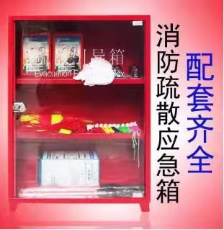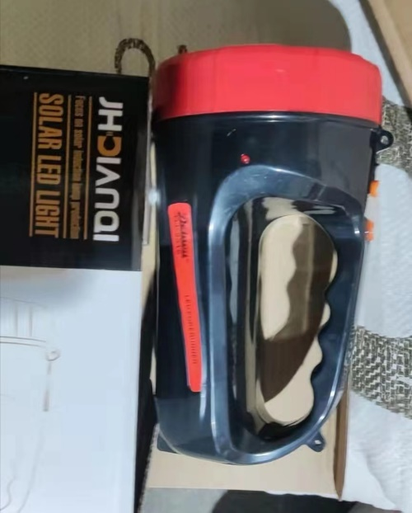

3、逃生绳 4、过滤式呼吸面罩
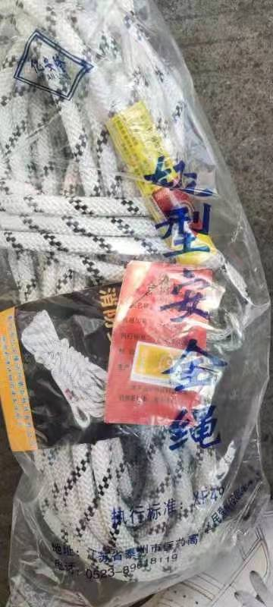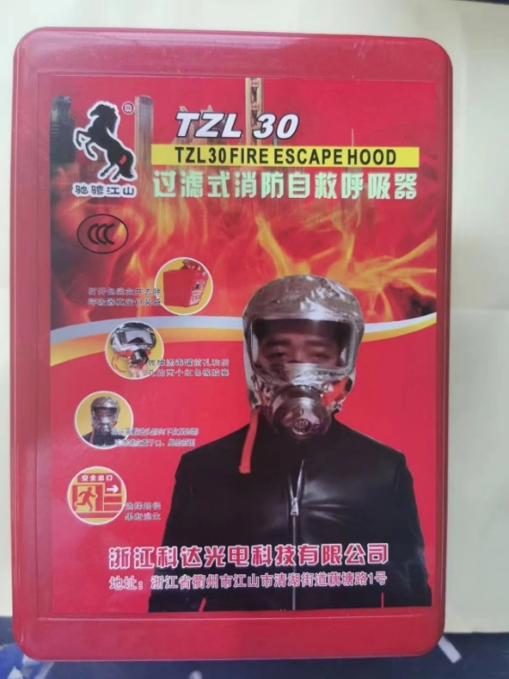

5、喊话器 6、荧光棒
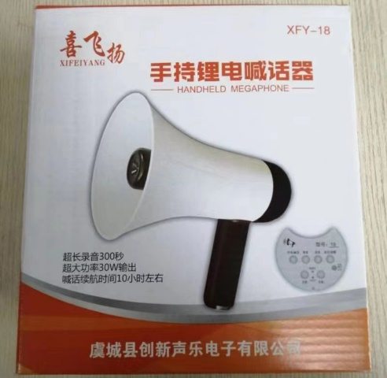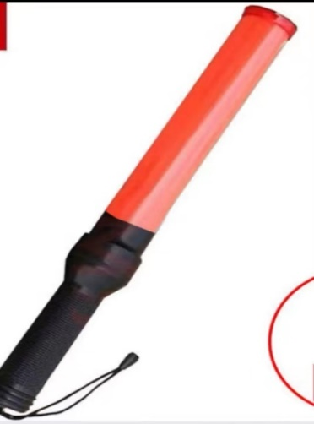

7、口哨 8、水
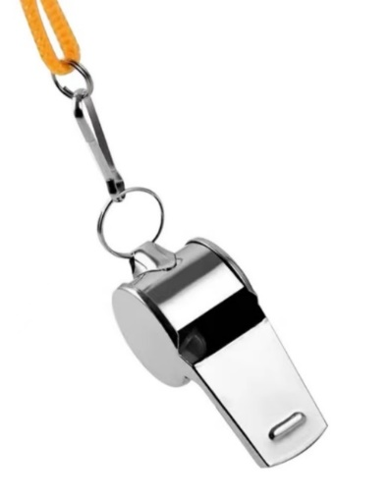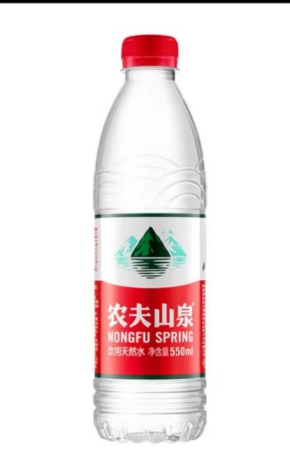
- 毛巾
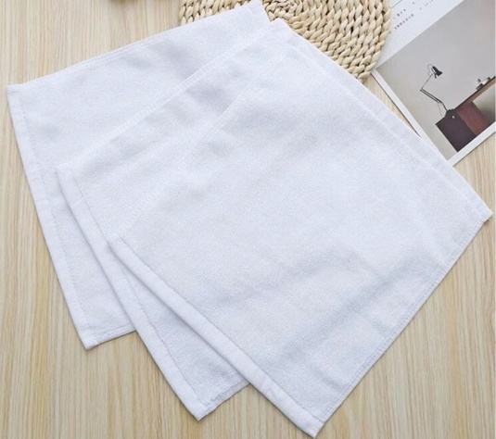
三、预算控制价：14370.3元
四、其他要求：需提供物品详细参数，如图片（彩印）、型号等。
以上条款均需满足，并提供相关参数资料。

附件2:
采购投标文件装订顺序
1、封面（公司、项目、联系人、联系方式）；
2、目录；
3、品目及报价表；
4、企业营业执照（复印件）；
5、法定代表人授权书、法人、经办人身份证（复印件）；
6、设计规范或标准；
7、售后服务承诺书（质保期和售后服务）；
8、产品介绍；
9、反商业贿赂承诺书；
10、无围标、串标行为承诺书；
11、封底。
注：请务必按以上顺序装订资料，如有非中文资料，请同时提供中文翻译件。
附件3:
品目及报价表
序号 | 名称 | 规格 | 单位 | 数量 | 单价（元） | 总价（元）
合计
注：1.报价应是最终用户验收合格后的总价，税费、采购文件规定的其它费用。
2.“报价一览表”为多页的，每页均需由法定代表人或授权代表签字并盖投标人印章。
3.“报价一览表”需单独密封。
供应商名称（盖章）：
法定代表人或授权代表（签字）：
日期：

附件4:

法定代表人身份授权书
（采购单位名称）：
本授权声明： （投标人名称）
（法定代表人姓名、职务）授权 （被授权人姓名、职务）为我方 “ ”项目投标活动的合法代表，以我方名义全权处理该项目有关投标、签订合同以及执行合同等一切事宜。
特此声明。
法定代表人签字：
授权代表签字：
投标人名称： （加盖公章）
日期：
- 说明：上述证明文件附有法定代表人、被授权代表身份证复印件（加盖公章）时才能生效。

附件5:
反商业贿赂承诺书
为维护卫生行业的整体形象，保证药品、医疗器械、仪器设备、物资、基建工程招投标工作以及药品、试剂销售等工作的合法开展，维护贵院医疗、管理工作的正常秩序，保障广大患者的健康和利益，本厂家、商家、公司特郑重承诺如下：
一、 严格按照《招标投标法》、《药品管理法》、《反不正当竞争法》等有关法律、法规、规章、政策的规定，规范本厂家、商家、公司的药品、医疗器械、设备、物资、基建工程竞标工作以及药品准入贵院以后的销售等工作，保证做到合法竞标、正当竞争、廉洁经营。
二、本厂家、商家、公司保证在药品、医疗器械、设备、物资、基建工程竞标工作及药品、试剂销售等工作中承诺做到：
1、不与其他投标人相互串通投标报价，损害贵院的合法权益；
2、不与招标人串通投标，损害国家利益、社会公共利益或他人的合法权益；
3、不以向招标人或者评标委员会成员行贿的手段谋取中标；
4、竞标报价不违反相关法律的规定，也不以他人名义投标或者以其他方式弄虚作假，骗取中标；
5、保证不以其他任何方式扰乱贵院的招标工作；
6、保证不在药品销售、医疗器械、设备、物资、基建工程竞标中采取账外暗中给予回扣的手段腐蚀、贿赂医护、药剂人员、干部等其他相关人员；
7、保证不以任何名义包括以宣传费、临床促销费、开单费、处方费、广告费、免费度假、考察旅游、房屋装修等任何名义给予贵院采购人员、药剂人员、医护人员、干部等有关人员以财物或者其他利益；
8、保证不让贵院临床科室、药剂部门以及有关人员登记、统计医生处方或为此提供方便，干扰贵院的正常工作秩序；
9、保证不以其他任何不正当竞争手段推销药品、医疗器械、设备、物资。
三、本厂家、商家、公司保证竭力维护贵院的声誉，不做任何有损贵院形象的事情。
四、本厂家、商家、公司保证加强对竞标、促销等工作的领导、监督和检查；加强对本厂家、商家、公司工作人员进行相关法律、法规、规章、政策等的教育工作，切实要求本厂家、商家、公司相关工作人员不得采取各类回扣手段腐蚀、贿赂采购、药剂、医护、干部等相关人员。
五、对本厂家、商家、公司及本厂家、商家、公司工作人员采取以上手段竞标、促销等，干扰贵院正常工作秩序，损害贵院形象的，本厂家、商家、公司保证：
1、对尚处在竞标阶段的，贵院有权取消本厂家、商家、公司的竞标资格；已经中标的，贵院有权取消中标；对已经获得准入资格的，贵院有权随时取消本厂家、商家、公司的准入资格；
2、对本厂家、商家、公司相关工作人员作出严肃处理；
3、对由于本厂家、商家、公司或本厂家、商家、公司工作人员的上述行为给贵院造成经济或名誉损失的，由本厂家、商家、公司负责，并愿意承担全部民事赔偿责任。
六、 采购物资名称：
本《承诺书》一式二份（一份由承诺人自存；一份随竞价书传递）

承诺企业名称（公章）
法人代表或委托代理人（承诺人）

附件6：
无围标、串标行为承诺书
本公司郑重承诺：我公司自觉遵守《中华人民共和国政府采购法》和《中华人民共和国政府采购法实施条例》的有关规定，我公司在参加本次项目（项目名称：XXXXXXX）采购活动中，无以下围标、串标行为：
1.不同供应商的投标文件由同一单位或者个人编制；
2.不同供应商委托同一单位或者个人办理投标事宜；
3.不同供应商的投标文件载明的项目管理成员或者联系人员为同一人；
4.不同供应商的投标文件异常一致或者投标报价呈规律性差异；
5.不同供应商的投标文件相互混装；
6.不同供应商的投标保证金从同一单位或者个人的账户转出；
7.不同供应商的董事、监事、高管、单位负责人为同一人或者存在控股、管理关系的不同单位参加同一采购项目；
8.供应商之间事先约定由某一特定供应商中标、成交；
9.供应商之间商定部分供应商放弃参加采购活动或者放弃中标、成交；
10.法律法规界定的其他围标串标行为。
我公司承诺在本项目采购活动中，与采购人不存在关联关系，与其他投标单位不存在关联关系。如被查实在本项目采购活动中存在围标、串标的，本公司将承担法律责任，接受相应的法律法规处罚。

投标人法人代表或委托代理人（承诺人） ：
投标人：（公章）
日期： 年 月 日

